PROJETO BÁSICO

- DO OBJETO
  - O objeto da presente operação consiste na contratação de empresa especializada em transporte de cargas com saída de Campo Grande/MS e destino Naviraí/MS, incluso seguro de transporte e movimentação da carga e coberturas adicionais, bem como mão de obra, carregamento na origem e descarregamento no destino, de acordo com as especificações e condições contidas neste Projeto Básico e seus anexos, nos termos da Lei nº 8.666, de 21 de junho de 1993 e legislação complementar.
  - Este transporte faz-se necessário para a execução do projeto de cobertura de estacionamento com sistema de geração fotovoltaico na Vara do Trabalho de Naviraí/MS, conforme processos administrativos TRT nº 5109/2018 e 5995/2018.
- DAS CONDIÇÕES DE PARTICIPAÇÃO
  - Para participar da presente operação, os interessados do ramo pertinente ao objeto deverão estar em situação regular com as contribuições devidas ao INSS e ao FGTS e também não possuir débitos trabalhistas, uma vez que a empresa vencedora deverá apresentar os seguintes documentos, por ocasião da comunicação pelo TRT de que a sua proposta foi vencedora:
    - Certificado de Regularidade do FGTS, expedido pela Caixa Econômica Federal;
    - Certidão Negativa de Débito perante a Previdência Social;
    - Certidão Negativa de Débitos Trabalhistas - CNDT.
    - Prova de regularidade da pessoa jurídica denominada como Transportador Rodoviário de Carga, devidamente registrado no Registro Nacional de Transportadores Rodoviários de Carga (RNTRC), da Agência Nacional de Transportes Terrestres (ANTT).
- DAS PROPOSTAS
  - A proposta deverá conter a razão social, o CNPJ, telefone, e-mail e o endereço da empresa (preferencialmente, por via impressa ou carimbo padronizado), e ser assinada pelo representante legal, devidamente identificado, contendo os seguintes elementos:
    - Preço unitário e total do objeto, expressos em Reais (R$). No preço deverão estar incluídos eventuais descontos concedidos, além de todos os impostos, taxas, e quaisquer outras inerentes à locação.
    - Prazo de validade da proposta de 60 (sessenta) dias.
  - A proposta do GRUPO ÚNICO e os documentos deverão ser remetidos ao Gabinete de Manutenção e Projetos, digitalizada pelo e-mail: nmp@trt24.jus.br, ou via postal no seguinte endereço: Rua Delegado Carlos Roberto Bastos de Oliveira nº 208, 3º andar, Jardim Veraneio (Parque dos Poderes), Campo Grande/MS, telefone 3316-1804.
  - Será declarado vencedor o proponente que, atendendo a todas as condições deste Tribunal, apresentar a proposta de acordo com as especificações e ofertar o menor preço global.
- DA EXECUÇÃO DO SERVIÇO
  - A partir da data de recebimento da Nota de Empenho, a Fiscalização estará apta a emitir a Ordem de Início de Serviços. Esta ordem autoriza formalmente o início da contagem de prazo para a entrega do objeto contratado.
  - A partir da data de recebimento da Nota de Empenho, a Contratada deverá apresentar, no prazo de 10 (dez) dias consecutivos, as apólices de seguros exigidos no item 6 deste Projeto Básico.
    - O prazo poderá ser prorrogado, mediante solicitação tempestiva da contratada, com comprovação das justificativas.
  - A contratada deverá apresentar, no prazo de 2 (dois) dias consecutivos, a contar da emissão da Ordem de Início de Serviço, a lista contendo os nomes de todos os empregados que participarão da execução dos serviços, indicando as suas funções, de modo que se possam ser autorizadas a entrada e saída nos imóveis de origem e destino.
  - O transporte da carga (item 1 do GRUPO ÚNICO do Anexo I) deverá ser exeecutado no prazo máximo de 10 (dez) dias úteis, a contar do recebimento da Ordem de Início de Serviço (OIS).
  - O transporte da carga inclui a movimentação de carga para o veículo de transporte (carga e descarga na origem e no destino):
    - ORIGEM: saída de Campo Grande/MS, na Rua Delegado Carlos Roberto Bastos de Oliveira nº 208, Jardim Veraneio (Parque dos Poderes).
    - DESTINO: chegada em Naviraí/MS, na Avenida Caarapó nº 788 (Centro). Poderá também ser indicada a utilização da entrada lateral pela Rua Guaranis, lote vizinho ao imóvel do Tribunal.
  - A movimentação da carga deverá ser executada exclusivamente por aparelhagem e máquinas especiais adequadas à natureza e ao peso da carga transportada, a fim de que sejam passíveis de cobertura do seguro a ser efetivado.
  - A carga de placas fotovoltaicas (totalizando-se 240 unidades) a ser movimentada e transportada se encontra acondicionado em paletes de madeira. Estes paletes podem ser empilhados em pilhas com até no máximo um palete acima (pilha com dois paletes).
  - O modelo da placa fotovoltaica consta da nota fiscal contida no anexo II, conforme segue:
    - 159-SRP-330-6PA-HV PAINEL SOLAR SILICIO POLICRISTALINO 330W SERAPHIM, sendo 240 unidades, com valor unitário R$ 449,90, totalizando-se o montante de R$ 107.976,00.
    - As placas fotovoltaicas estão distribuídas em 8 paletes com 27 unidades (216 unidades) e 1 palete com 24 unidades, totalizando-se 240 unidades.
    - Este palete com 24 unidades deverá ser lacrado novamente com fita plástica sob pressão de modo a garantir a rigidez do conjunto para movimentação e transporte.
  - Cada palete apresenta dimensões aproximadas de (C x L x A): 2,016m x 1,131m x 1,122m, com peso unitário aproximado de 800kg (Anexo III).
  - Deverão ser transportados 9 paletes, em pilhas de no máximo duas unidades empilhadas.
  - Esta carga não poderá ser movimentada ou transportada sob condições de chuva (incidência direta de água). Deste modo, durante tais operações, o material deverá estar totalmente protegido contra incidência direta de água.
- DO PRAZO DE ENTREGA E DO RECEBIMENTO DO OBJETO
  - A entrega do objeto (paletes contendo placas fotovoltaicas) no destino deverá ser efetuada no prazo máximo de 10 dias úteis, a contar da data do recebimento da emissão da Ordem de Início de Serviço (OIS), no horário das 08h às 17h, em dias úteis da Justiça do Trabalho.
  - Qualquer dúvida ou questionamento deverá ser realizado pelo e-mail: nmp@trt24.jus.br, ou por via impressa, no Gabinete de Manutenção e Projetos, localizado na Rua Delegado Carlos Roberto Bastos de Oliveira nº 208, 3º andar, Jardim Veraneio (Parque dos Poderes), em Campo Grande/MS, telefone (0xx67) 3316-1804.
  - O objeto será recebido provisoriamente, pelo Fiscal, na data da sua entrega. Somente após o recebimento e a verificação do enquadramento e comprovação das especificações definidas na proposta vencedora e no Projeto Básico, dar-se-á o recebimento definitivo, pelo Gestor do Contrato, no prazo máximo de 5 (cinco) dias úteis a contar do recebimento provisório, podendo ser recusados, no todo ou em parte, devendo a contratada solucionar as pendências, sem prejuízo do prazo estabelecido para a execução e da aplicação das sanções legais cabíveis.
  - A liquidação da nota fiscal ocorrerá na mesma data do recebimento definitivo.
  - O prazo estabelecido para a entrega do objeto ficará suspenso durante todo o período de análise e verificação pelo Fiscal do Contrato.
  - No caso em que o objeto seja recusado, a contratada deverá refazê-los, dentro do prazo estabelecido, sem ônus para o TRT.
- DO SEGURO A SER CONTRATADO
  - O valor total da carga é de R$ 215.952,00, conforme cópia da nota fiscal (Anexo II). No entanto, será transportada apenas a metade desta carga, ou seja, 240 placas no valor de R$ 107.976,00.
  - As seguintes modalidades de seguros de transportes e de responsabilidade civil do transportador deverão ser apresentadas no valor total da carga a ser transportada, mesmo que isto implique em pagamento de prêmios adicionais:
    - Seguro de responsabilidade civil transportador rodoviário – seguro carga (RCTR–C).
    - Cobertura Adicional de operações de carga / descarga / içamento.
    - Cobertura Adicional de riscos adicionais.
      - Esta cobertura de riscos adicionais trata de danos causados aos bens e/ou mercadorias (carga) de terceiros transportados pelo segurado (Contratada) em consequência de: Água Doce ou de Chuva; Amassamento; Amolgamento; Arranhadura; Contato com outras mercadorias; Contaminação; Derrame; Quebra; Má Estiva; e Vazamento.
  - Caso seja necessário, deverá ser efetivada uma cláusula específica de limite máximo de indenização, com o respectivo valor total da carga a ser transportada, conforme indicado no item 6.1.
  - A fim de que sejam passíveis de cobertura do seguro a ser efetivado, a movimentação da carga deverá ser executada exclusivamente por aparelhagem e máquinas especiais adequadas à natureza e ao peso da carga transportada.
  - Na hipótese de atraso na conclusão do serviço sob responsabilidade da CONTRATADA, esta deverá renovar (endossar) o seguro pelo prazo necessário à sua conclusão.
  - Igualmente, fica a CONTRATADA responsável por todas as avarias e danos cobertos pelo seguros efetivados, incluindo o seguro de riscos contra fogo, inclusive o celeste.
  - Os seguros a serem efetivados deverão ser contratados por meio de seguradora credenciada no IRB - Brasil Resseguros S.A., e apresentado ao CONTRATANTE no prazo de 10 (dez) dias consecutivos após a assinatura do contrato ou do recebimento da Nota de Empenho.
- DAS OBRIGAÇÕES E RESPONSABILIDADES
  - Cabe à CONTRATADA:
    - Cumprir os prazos e demais condições estabelecidas neste Projeto Básico.
    - Informar o TRT/24ª Região a ocorrência de alteração de endereço e telefone. Caso a empresa não informe, será considerada válida a notificação encaminhada ao último endereço constante dos autos, e, e em eventual devolução de correspondência, a fluência do prazo terá início a partir do dia útil subsequente à devolução.
      - Com o intuito de facilitar o acesso e também para agilizar os procedimentos, faculta-se à CONTRATADA a possibilidade de apresentar as alterações com a utilização de meio eletrônico, por intermédio de e-mail, exclusivamente ao endereço a ser fornecido pelo Gestor/Fiscal do contrato.
    - Responsabilizar-se por danos ou prejuízos diretos causados ao CONTRATANTE ou a terceiros, ocorridos em decorrência da execução do contrato.
    - Manter, durante todo o período de vigência da contratação, em compatibilidade com as obrigações assumidas, todas as condições de habilitação e de qualificação exigidas na contratação, sob pena de aplicação das penalidades estabelecidas neste Projeto Básico.
    - Cabe à contratada dispor de seguro obrigatório contra acidentes de trabalho, na forma da lei, correndo à sua conta todas as despesas por ele não cobertas.
    - Cumprir todas as exigências das leis e normas de segurança e higiene do trabalho, fornecendo aos empregados os equipamentos de segurança e de prevenção de acidente de trabalho, não sendo permitida a presença, no local dos serviços, de operários com bermudas, chinelos e sem camisa. Aplicar, quando couber, as Normas Regulamentadoras de Segurança e Saúde no Trabalho - NR´s, publicadas pelo Ministério do Trabalho e Emprego. Complementarmente, devendo ser tomadas outras medidas preventivas necessárias para evitar acidentes de trabalho e para garantir a segurança individual e coletiva das pessoas envolvidas no serviço reforma, inclusive de vizinhos e de terceiros.
    - Responsabilizar-se pela movimentação e deslocamento de materiais e equipamentos, tanto em percursos horizontais quanto verticais, atentando-se para as normas de segurança do trabalho, especialmente as NR-6 (Equipamento de Proteção Individual - EPI), NR-11 (transporte, movimentação, armazenagem e manuseio de materiais), NR-12 (segurança no trabalho em máquinas e equipamentos) e NR-35 (Trabalho em Altura).
  - Cabe ao CONTRATANTE:
    - Prestar as informações e os esclarecimentos que venham a ser solicitados pela contratada, referentes ao objeto da contratação.
    - Efetuar o pagamento à contratada no prazo estabelecido neste Projeto Básico, após a liquidação da respectiva nota fiscal/fatura.
    - Fiscalizar a execução da contratação, bem como as obrigações assumidas pela contratada, por meio de servidor denominado fiscal do contrato.
    - Manifestar-se formalmente em todos os atos relativos à execução do contrato, em especial, aplicação de sanções e alterações.
- DO PAGAMENTO
  - O pagamento correspondente será realizado por meio de Ordem Bancária de Crédito contra o Banco do Brasil S/A, para crédito na conta indicada pelo fornecedor, a qual deverá, obrigatoriamente, ser de titularidade da contratada, no prazo de 5 (cinco) dias úteis após a liquidação da Nota Fiscal/Fatura, referente à totalidade da Nota de Empenho.
    - O Gestor do Contrato deverá providenciar a liquidação da Nota Fiscal/Fatura e encaminhar em tempo hábil para que o pagamento seja efetuado no prazo estabelecido no subitem anterior.
    - Havendo erro no documento fiscal ou outra circunstância que desaprove a liquidação das despesas, o prazo passará a fluir somente após sanada a irregularidade, não ocorrendo, neste caso, qualquer ônus para este Tribunal, inclusive moratório.
  - Caso a empresa contratada não seja cadastrada no regime fiscal Simples, será procedido o recolhimento antecipado dos impostos federais (IRPJ, PIS e COFINS) incidentes, abatendo esse percentual do montante a ser creditado à empresa, que deverão vir com os valores especificados no corpo da nota fiscal, de acordo com a Instrução Normativa RFB nº 1.234, de 11 de janeiro de 2012.
  - As empresas optantes pelo SIMPLES - Sistema Integrado de Pagamentos de Impostos e Contribuições das Microempresas e Empresas de Pequeno Porte – não sofrerão a retenção na fonte dos valores acima citados, devendo apresentar, para fins de comprovação da condição de optante, a declaração de opção pelo Simples, conforme disposição legal.
- DA ATUALIZAÇÃO FINANCEIRA
  - No caso de eventual atraso de pagamento, ocasionados por negligência por parte do Tribunal, devidamente comprovada, e desde que tal fato não seja motivo de força maior, o valor devido será acrescido de atualização financeira, apurada a partir do término do prazo estabelecido para pagamento até a data de efetiva quitação, em que os juros de mora serão calculados à taxa de 6% ao ano, mediante a aplicação das seguintes fórmulas:

I = (TX/100)
365

EM = I x N x VP

Onde:
I = Índice de atualização financeira;
TX = Percentual da taxa de juros de mora anual;
EM = Encargos moratórios;
N = Número de dias entre a data prevista para o pagamento e a do efetivo pagamento;
VP = Valor da parcela em atraso.
- DOS AUMENTOS E DAS REDUÇÕES
  - Fica assegurada à autoridade competente do contratante aumentar ou reduzir a quantidade prefixada, observados os limites estabelecidos no artigo 65, § 1º, da Lei nº 8.666/93.
- DAS PENALIDADES
  - A empresa vencedora deverá encaminhar o recibo da nota de empenho, devidamente assinado e preenchido, no prazo de 2 (dois) dias úteis. Em caso de descumprimento, reserva-se à Administração o direito de optar pela adjudicação às demais licitantes, obedecendo-se à ordem de classificação, sem prejuízo da aplicação das sanções previstas neste Projeto Básico.
  - Pelo não cumprimento dos itens 4, 5 e 6 e seus subitens, a CONTRATADA estará sujeita à multa equivalente a 0,5% (meio por cento) sobre o valor referente ao objeto da inadimplência, por dia que ultrapassar o respectivo prazo, limitada a 10% (dez por cento) do referido valor, o que não impedirá, a critério do TRT/24ª Região, a aplicação das demais sanções legais cabíveis.
  - A inexecução, total ou parcial, da contratação poderá acarretar, garantida a prévia defesa, as seguintes sanções, além do ressarcimento de eventual prejuízo causado ao Tribunal:
    - Advertência;
    - Multa de até 10% (dez por cento) sobre o valor do objeto da inadimplência, em caso de inexecução parcial da obrigação assumida;
    - Multa de até 30% (trinta por cento) sobre o valor total da contratação, em caso de inexecução total da obrigação assumida;
    - Suspensão temporária de participação em licitação e impedimento de contratar com o TRT da 24ª Região por prazo não superior a 2 (dois) anos;
    - Declaração de inidoneidade para licitar e contratar com a Administração Pública enquanto perdurarem os motivos determinantes da punição ou até que seja promovida a reabilitação perante a própria autoridade que aplicou a penalidade, que será concedida sempre que o contratado ressarcir a Administração pelos prejuízos resultantes e após decorrido o prazo da sanção aplicada com base no inciso anterior.
  - As multas por inexecução parcial ou total do objeto poderão ser aplicadas cumulativamente com as demais sanções, bem como com a multa pelo atraso na entrega do objeto.
  - No caso de atraso na entrega do objeto, inexecução parcial ou total, o valor da multa correspondente será retido do pagamento e concedido prazo para defesa prévia e recurso, observando-se as disposições contidas nos artigos 87, § 2º e 109, inciso I, “f”, da Lei nº 8.666/93.
  - Decorridos os prazos de defesa prévia e de recurso e mantida a aplicação da multa, o valor correspondente será imediatamente recolhido à conta do Tesouro Nacional. Em não havendo retenção de pagamento, será emitida a GRU (Guia de Recolhimento da União) para o recolhimento, por parte da empresa, à conta do Tesouro Nacional.
  - A atuação irregular da contratada, no cumprimento das obrigações assumidas, acarretará a anotação no SICAF das penalidades aplicadas, e, no caso de impedimento de licitar e de contratar, o registro também na página eletrônica deste Tribunal (opção “Transparência”).
  - A proponente é responsável pela fidelidade e pela legitimidade das informações prestadas e dos documentos apresentados em qualquer fase da contratação. A falsidade de qualquer documento apresentado ou a inverdade das informações nele contidas implicará a rescisão contratual sem prejuízo da aplicação das demais sanções cabíveis.
  - Resta afastada a aplicação de qualquer sanção administrativa em caso de eventual atraso, bem como inexecução parcial ou total decorrentes das situações originadas de caso fortuito, força maior, fato ou ato de terceiro, devido à imprevisibilidade e inevitabilidade que as revestem, impossibilitando a regular execução do objeto, desde que comprovado.
- DAS DEFESAS PRÉVIAS E DOS RECURSOS
  - As defesas e recursos contra punições impostas à contratada serão regidos pelos artigos 109 e 110 da Lei nº 8.666/93, e poderão ser enviados por e-mail, exclusivamente ao endereço mencionado no ofício de notificação, sem prejuízo da apresentação dos originais no prazo estabelecido.
  - Com o intuito de facilitar o acesso e também para agilizar os procedimentos, e até manifestação em contrário do TRT24, faculta-se à CONTRATADA a possibilidade de apresentar defesa prévia e recurso administrativo com a utilização de meio eletrônico, por intermédio de e-mail endereçado ao seguinte endereço: dg_apoio@trt24.jus.br.
    - A apresentação de defesa prévia e recurso administrativo com a utilização de e-mail não exime a contratada de enviar os originais (em papel), no prazo de até 5 (cinco) dias do término do prazo legal.
    - O não envio dos originais no prazo estipulado, ou o envio de originais distintos daqueles apresentados por e-mail, acarreta o não conhecimento da manifestação administrativa apresentada por correio eletrônico.
- DA GESTÃO E FISCALIZAÇÃO
  - O CONTRATANTE designará, por meio de Portaria, servidor(es) para a gestão e a fiscalização da contratação.
    - As atribuições do Gestor e do Fiscal estão descritas na Seção V do Manual de Fiscalização do TRT24ª Região, regulamentada pela PORTARIA TRT/GP Nº 226/2018.
    - O Fiscal do contrato ficará responsável pelo acompanhamento dos serviços. Ao Gestor caberá a liquidação das notas fiscais/faturas.
    - A existência de fiscalização por parte do CONTRATANTE não exclui nem reduz a responsabilidade da CONTRATADA por quaisquer irregularidades na execução dos serviços assumidos, nem perante terceiros, ainda que resultante de imperfeições técnicas ou vícios redibitórios e, na ocorrência destes, não implica a co-responsabilidade do CONTRATANTE ou de seus agentes ou prepostos.
    - Não obstante a CONTRATADA seja a única e exclusiva responsável pela execução de todos os serviços, o CONTRATANTE reserva-se no direito de, sem que de qualquer forma restrinja a plenitude dessa responsabilidade, exercer a mais ampla e completa fiscalização sobre os serviços, por intermédio do fiscal do contrato.
    - O fiscal do contrato pode sustar qualquer trabalho que esteja sendo executado em desacordo com o especificado, sempre que essa medida se tornar necessária, devendo comunicar o fato de imediato ao Gestor.
  - A ação ou a omissão, total ou parcial, por parte da fiscalização do CONTRATANTE, não eximirá a CONTRATADA da total responsabilidade pela má execução da contratação.
- DAS DISPOSIÇÕES FINAIS
  - É assegurada às Microempresas e Empresas de Pequeno Porte a preferência de contratação como critério de desempate, na forma da Lei Complementar nº 123, de 14 de dezembro de 2006.
  - A participação nesta Compra Pública implica no conhecimento integral dos termos e condições nela inseridos, por parte dos proponentes, bem como das demais normas legais que disciplinam a matéria.
  - Será considerada prática de Nepotismo a contratação, em casos excepcionais de dispensa ou inexigibilidade de licitação, de pessoa jurídica da qual sejam sócios cônjuge, companheiro ou parente em linha reta, colateral ou por afinidade, até o terceiro grau, inclusive, dos respectivos membros ou juízes vinculados, ou servidor investido em cargo de direção e de assessoramento, nos termos do art. 2º da Resolução nº 7/2005, atualizada com a redação dada pela Resolução nº 229/2016 do Conselho Nacional de Justiça.
    - A contratação de empresa pertencente a parente de magistrado ou servidor não abrangido pelas hipóteses expressas de nepotismo poderá ser vedada pelo tribunal, quando, no caso concreto, identificar risco potencial de contaminação do processo licitatório.
  - Durante a vigência da contratação, será permitida a alteração da razão social, a fusão, a cisão, a incorporação, desde que sejam mantidas as condições estabelecidas no contrato original, sem prejuízo às responsabilidades contratuais e legais decorrentes da sua execução, devendo a CONTRATADA encaminhar cópia autenticada do registro da alteração no respectivo órgão, observadas as condições a seguir:
    - No caso de alteração que possa repercutir na execução do contrato, a CONTRATADA deverá apresentar ao CONTRATANTE cópia autenticada do referido instrumento, no prazo máximo de 15 (quinze) dias consecutivos, a contar do competente registro, sob pena de aplicação das sanções legais cabíveis, previstas neste instrumento para os casos de inexecução parcial;
    - No caso de fusão, cisão e incorporação, comprovar as mesmas qualificações exigidas para fins de habilitação, no prazo máximo de 30 (trinta) dias consecutivos, a contar do registro das alterações, sob pena de aplicação de rescisão contratual e demais penalidades decorrentes da inexecução total.

Campo Grande/MS, 29 de abril de 2019.

AMON MICAEL FERNANDES FLORES
Chefe do Gabinete de Manutenção e Projetos

Aprovado por:

HELENA HIKARI TOMINAGA
Secretária Administrativa
Substituta
ANEXO I – MODELO DE PROPOSTA

RAZÃO SOCIAL:

CNPJ:

ENDEREÇO:

TELEFONE:

E-MAIL:

CONTATO:

GRUPO ÚNICO
Item | Qtd. | Discriminação | Valor  Unitário | Valor Total
1 | 1 | Transporte de carga com saída de Campo Grande/MS e destino em Naviraí/MS.  Incluso mão de obra, carregamento na origem e descarregamento no destino.  Incluso os seguintes seguros da carga:  - Seguro de responsabilidade civil transportador rodoviário – seguro de carga (RCTR–C).  - Cobertura Adicional de operações de carga / descarga / içamento.  - Cobertura adicional de riscos adicionais.  Especificações da carga:  159-SRP-330-6PA-HV PAINEL SOLAR SILICIO POLICRISTALINO 330W SERAPHIM, sendo 240 unidades, com valor unitário R$ 449,90, totalizando-se o montante de R$ 107.976,00.  Dimensão aproximada dos paletes (C x L x A): 2,016m x 1,131m x 1,122m.  Peso estimado por palete – 800kg.
VALOR TOTAL DO GRUPO

Declaro que recebi cópia e tomei ciência das condições gerais do Projeto Básico, às quais nossa empresa se submete integralmente, uma vez que estão de acordo com a Lei nº 8.666/93.
Declaro, ainda, para os fins do disposto no Capítulo V da Lei Complementar nº 123, de 14 de dezembro de 2006 e sob as penas da lei, que a sociedade ou o empresário subscritor é:
( ) Microempresa ( ) Empresa de Pequeno Porte ( ) Empresa sob outro regime
Prazo de entrega: máximo de 10 dias úteis, a contar da data do recebimento da emissão da Ordem de Início de Serviço (OIS).
Validade da Proposta: 60 dias.

Data: ______/_______________/________
Carimbo:

_______________________________
Assinatura do Representante Legal

_____________________________
Nome por extenso do Signatário
ANEXO II – CÓPIA DA NOTA FISCAL DAS PLACAS FOTOVOLTAICAS

(quantidade a ser transportada será a metade, ou seja, 240 placas)

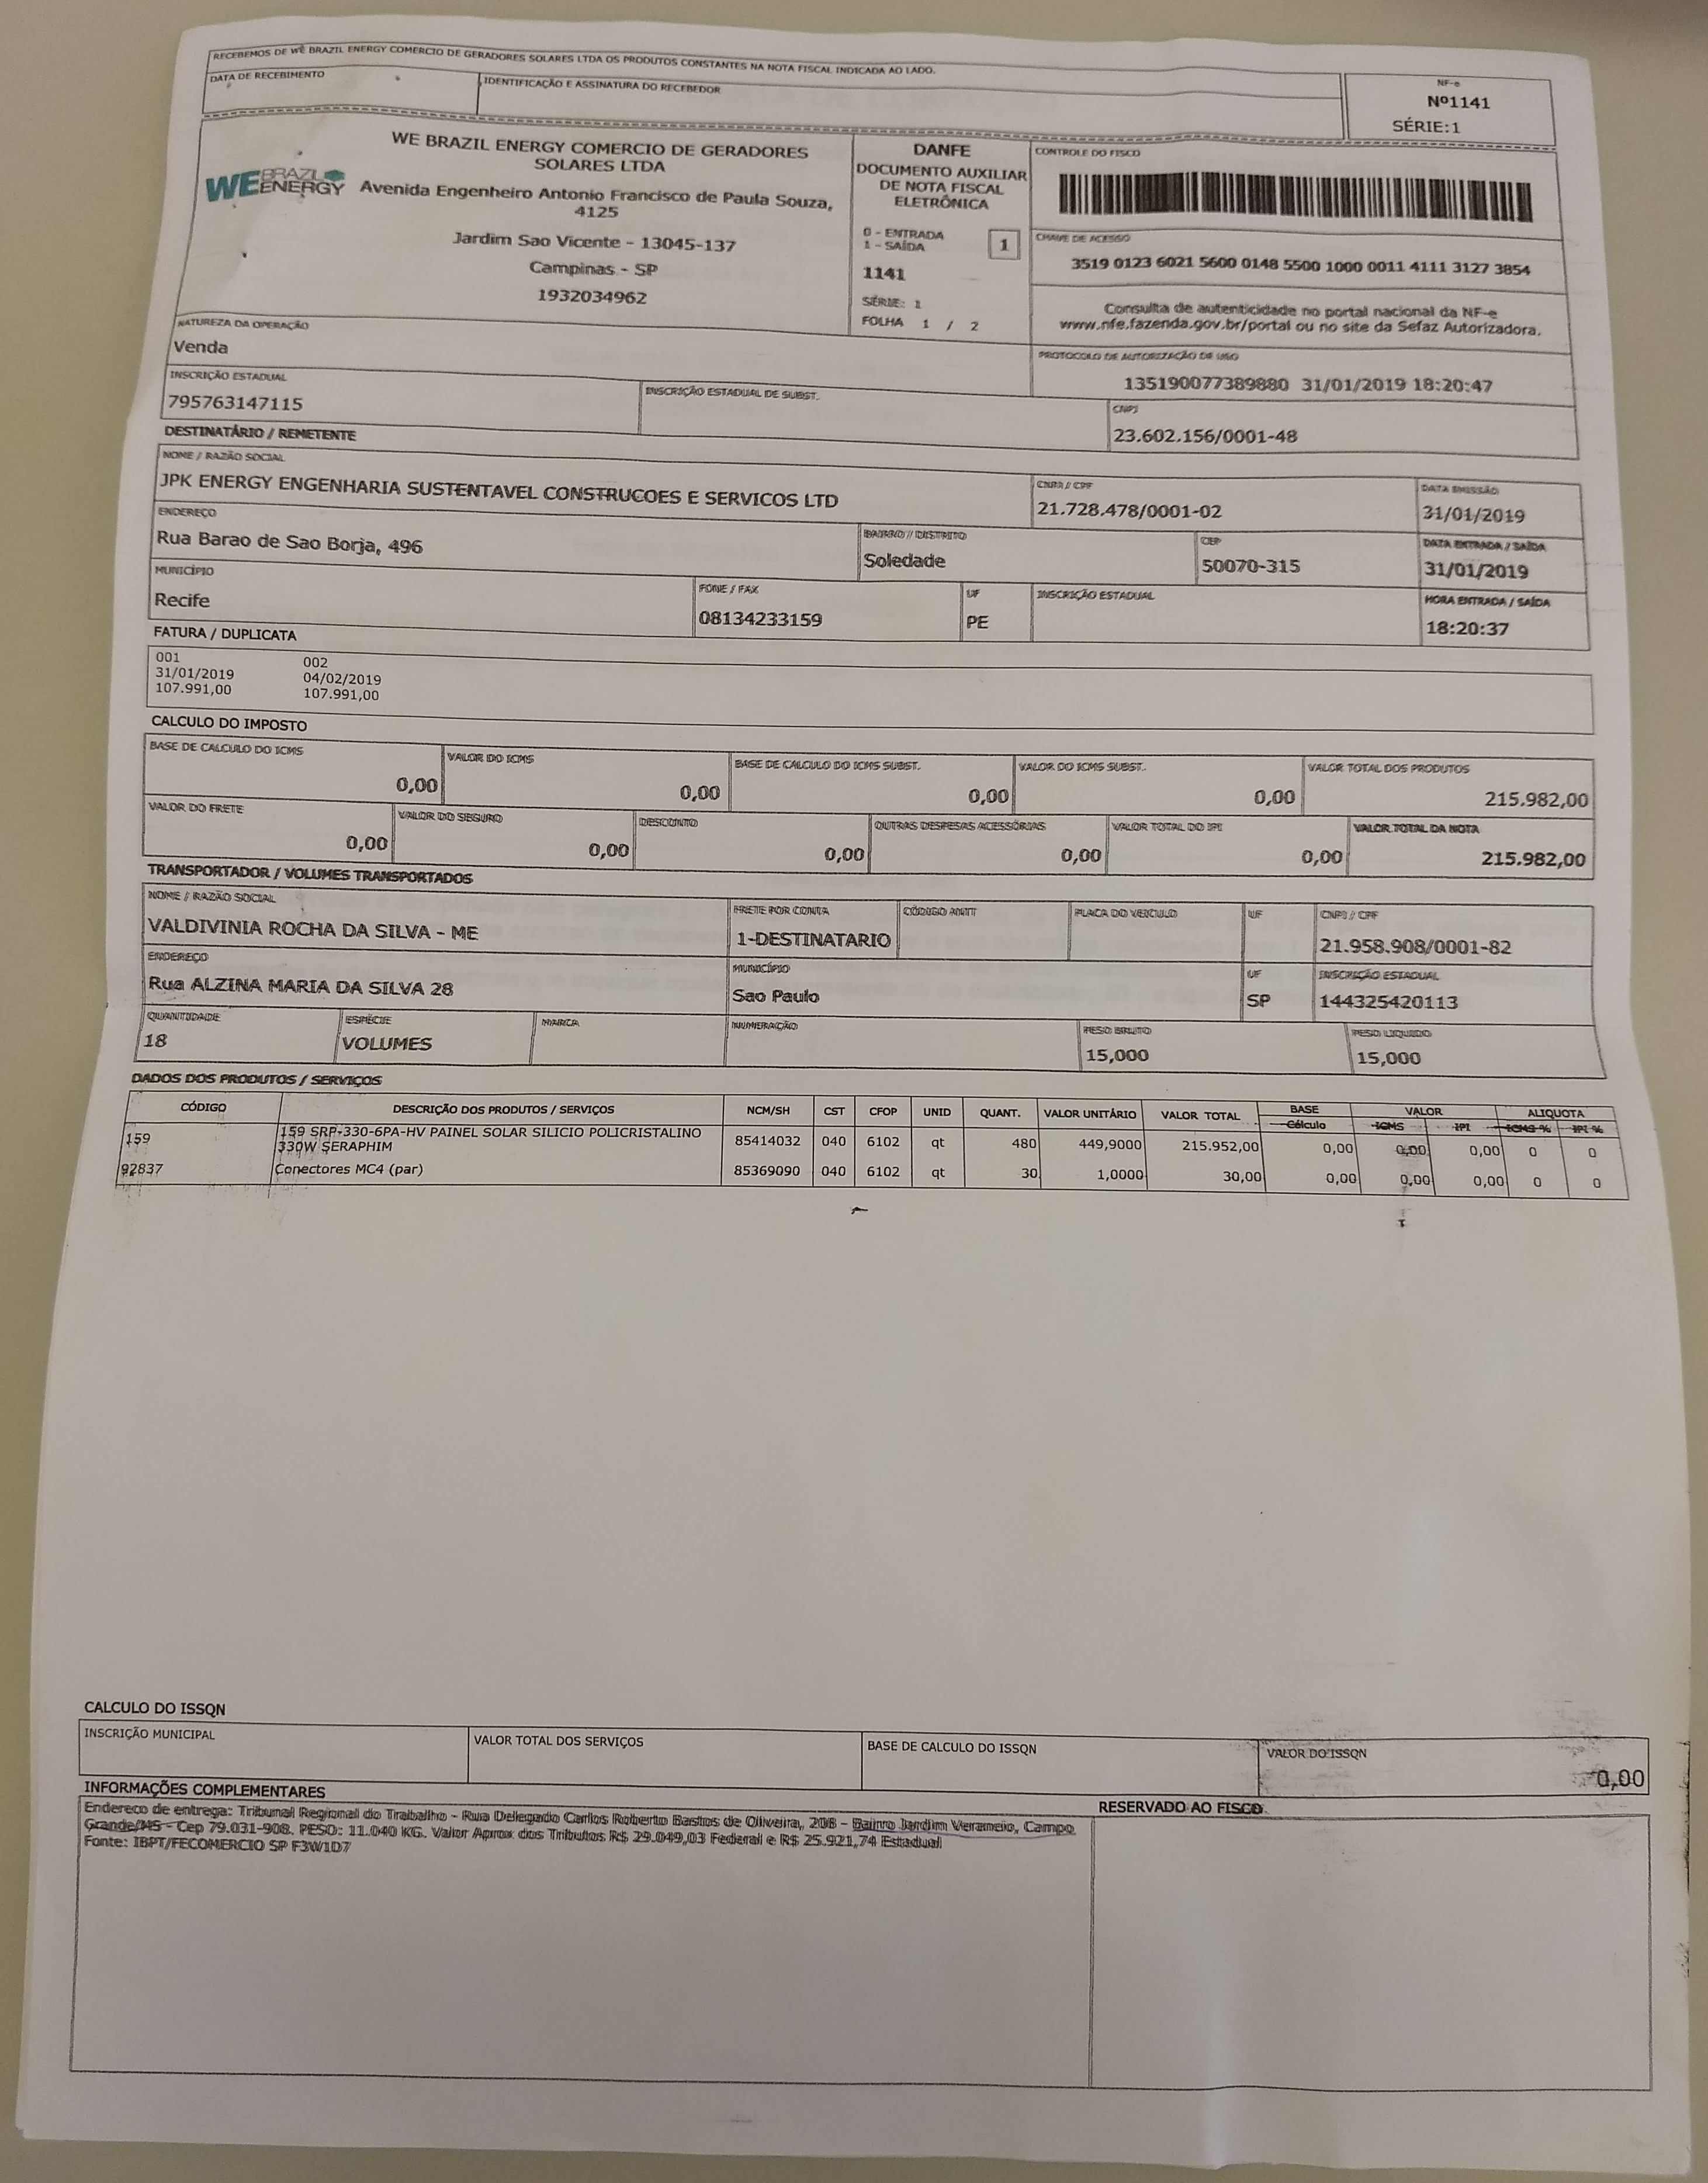

ANEXO III – FOTO DA ESPECIFICAÇÃO DE CONTEÚDO DO PALETE


Local de armazenamento atual (ORIGEM)
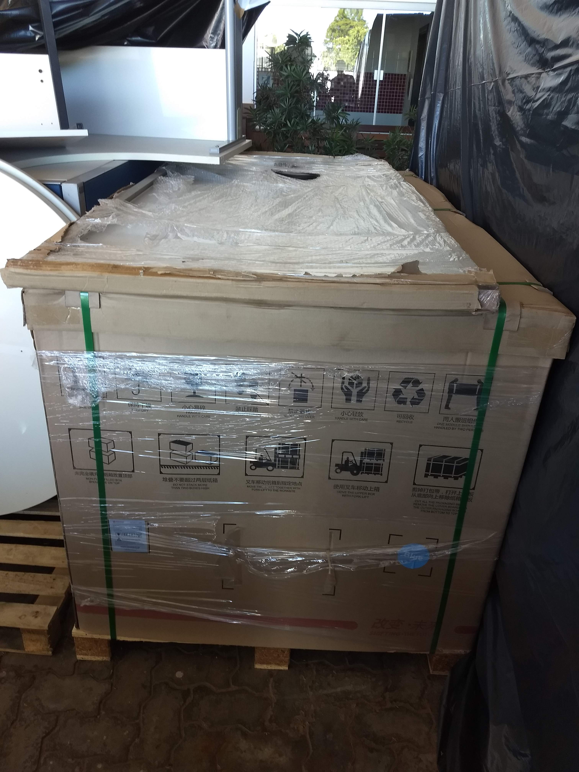
Detalhe do palete a ser transportado
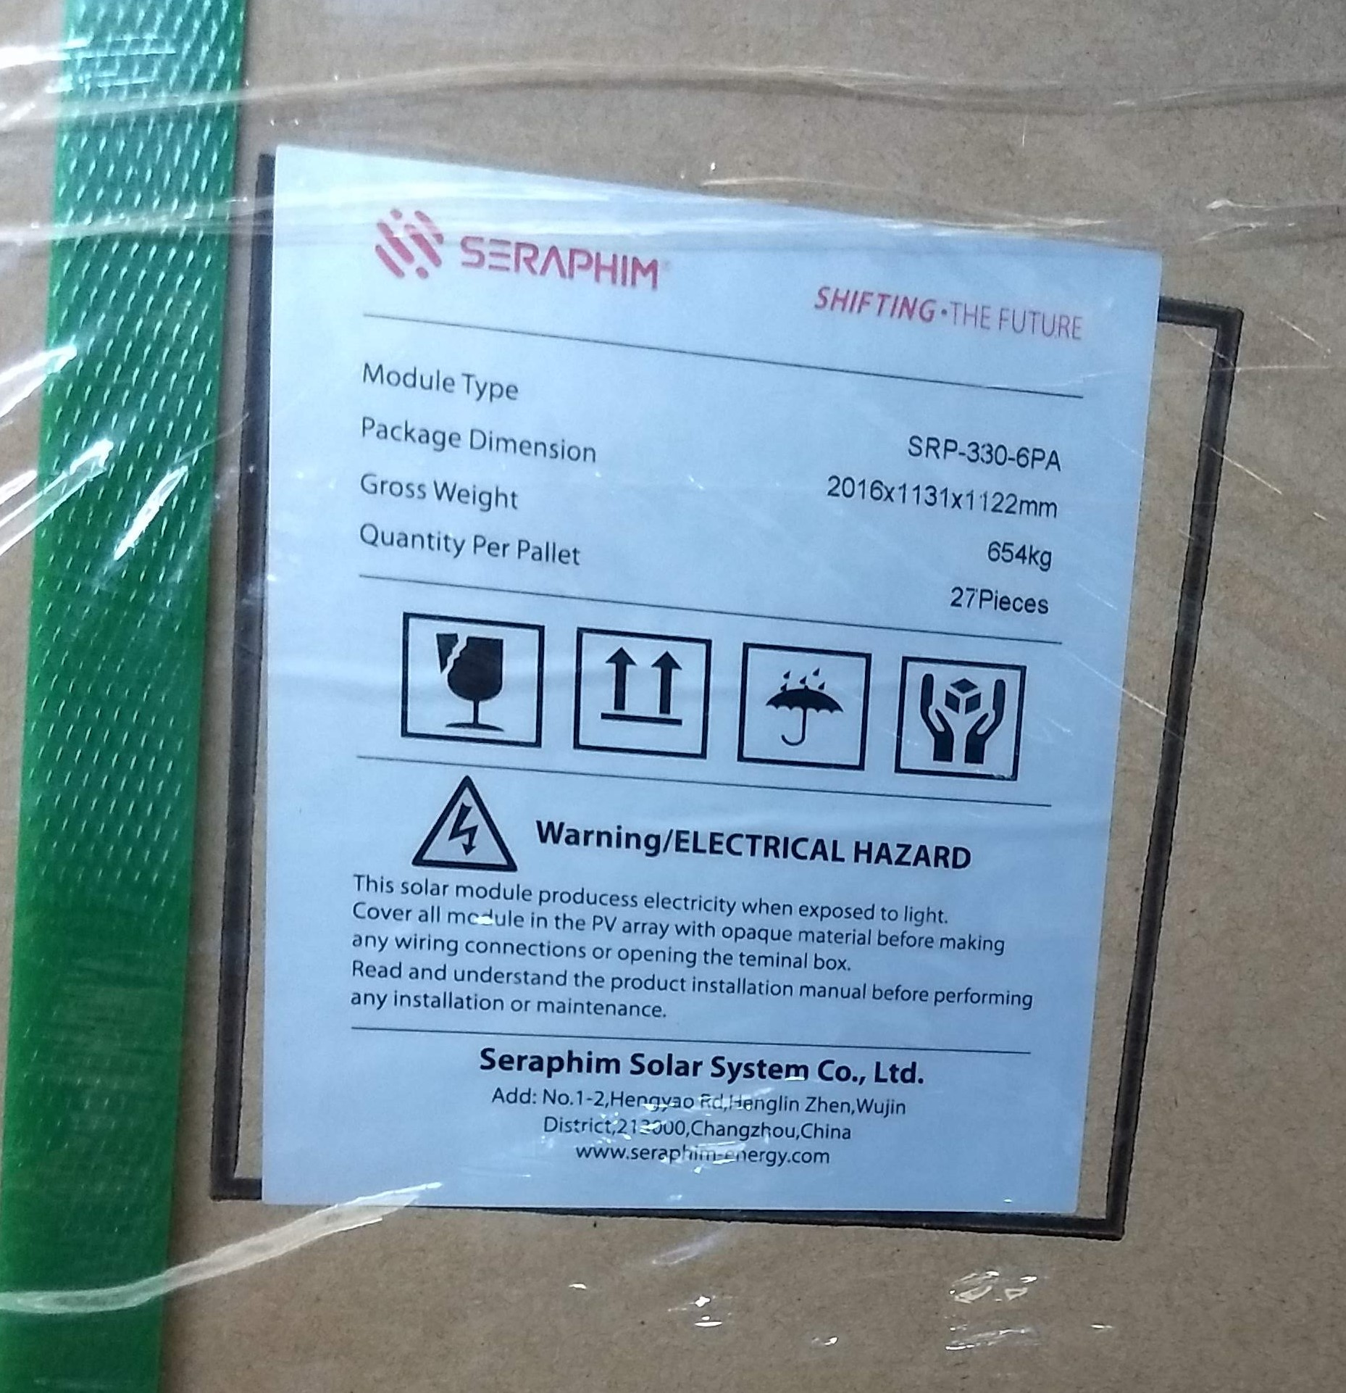
Detalhe do conteúdo do palete a ser transportado

